**Критика в процессе рисования**

[Содержание](https://photoshop-master.ru/)

Будучи художниками, мы постоянно подвергаемся критике. И она не всегда приятна – на самом деле, в большинстве случаев, она расстраивает, и к тому же крадет все удовольствие, что мы получаем от творческого процесса. Мы так сильно хотим, чтобы наши работы нравились людям, что порой это запросто может заставить нас перестать рисовать вовсе. Но…откуда берется это давление? Каждый ли рисунок можно оценивать? У всякого ли есть право судить, или же порой это право можно поставить под сомнение?

Предупреждаю - этот урок будет больше психологическим, нежели художественным. Мы обсудим темную сторону творчества, то, что люди не всегда осознают. Однако если вы во всем этом разберетесь, вы получите такую творческую свободу, о которой вы даже и не мечтали!

**В чем ценность рисования?**

Критика содержит в себе всего одну проблему, и эта проблема кроется в нас самих. Мы попросту любим обманывать себя! Если рассуждать логически, то в этом нет никакого смысла, однако тот факт, что правде мы предпочитаем комфорт, заложен в человеческой природе. Чтобы разобраться в этом феномене, нам необходимо будет нырнуть в глубины психологии. Готовы к путешествию по человеческому сознанию?

Мы люди, и, следовательно, мы судим - так мы определяем ценность чего-либо. *Эта ягода хороша?*(читай: лучше чем другая ягода или камень). *Этот сосед мил? Это приятнее, чем то?* Способность судить помогает нам делать будущее лучше, позволяет нам выживать и быть счастливыми. Это настолько важно, что на деле поглотило всю нашу жизнь. Мы судим каждый крошечный факт, дабы убедиться, что все в порядке. Нам свойственно цеплять ярлыки к предметам, ситуациям, людям. Однако в действительности вещи не такие-то и такие-то - они просто есть, и все.

[**Сохранить**](https://ru.pinterest.com/pin/create/button/?guid=3T_N9CaDVqdy-1&url=https%3A%2F%2Fphotoshop-master.ru%2Flessons%2Fbasics_a%2F229-kritika-v-protsesse-risovaniya.html&media=https%3A%2F%2Fimg.photoshop-master.ru%2F%2Farticles%2Fart229%2F1.jpg&description=%D0%9A%D1%80%D0%B8%D1%82%D0%B8%D0%BA%D0%B0%20%D0%B2%20%D0%BF%D1%80%D0%BE%D1%86%D0%B5%D1%81%D1%81%D0%B5%20%D1%80%D0%B8%D1%81%D0%BE%D0%B2%D0%B0%D0%BD%D0%B8%D1%8F%20%2F%20%D0%A4%D0%BE%D1%82%D0%BE%D1%88%D0%BE%D0%BF-%D0%BC%D0%B0%D1%81%D1%82%D0%B5%D1%80)[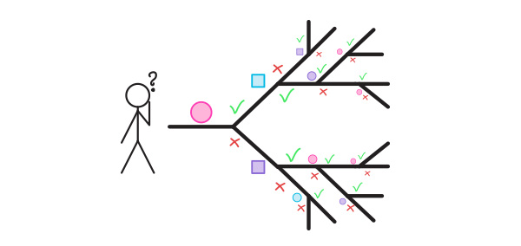](https://img.photoshop-master.ru/articles/art229/1.jpg)

Жизнь - это постоянный процесс суждения: нам необходимо судить, что хорошо, а что плохо, чтобы принять верное решение

В мире, где нет сознания, вещи просто случаются. Нет добра, нет зла, нет никаких «лучше» или «хуже». Если молния бьет в дерево и уничтожает его, это просто случается. Если извергается вулкан и заливает все вокруг кипящей лавой, это просто случается. Нужно добавить к ситуации сознательное существо, скажем, человека, чтобы ее оценить. Сам по себе предмет не имеет ценности, но когда наблюдатель дает ему оценку, он может оказаться:

* Красивым - мозг наблюдателя при столкновении с определенным визуальным сигналом создает позитивную реакцию
* Прочным - объект долгое время сохраняет первоначальную форму, и может быть полезен наблюдателю
* Полезным - объект выполняет определенную функцию, необходимую наблюдателю, и помогает ему достичь некой цели
* Тяжелым - мышцы наблюдателя в процессе удерживания объекта устают
* Опасным - наблюдатель может пораниться, используя объект

Существует два продукта процесса суждения: **факт** и **мнение**.

* **Факт** - это просто описание определенной ситуации или предмета. «Этот фрукт ядовит», «животное становится агрессивным в брачный период». Факты есть наблюдения, подтвержденные многими людьми - каждый, кто в них сомневается, может пойти и проверить. Результат будет одинаков (и если нет, то никакой это не факт). Факт существует объективно, и не нуждается в описании, чтобы существовать - белладонна, например, ядовита для людей вне зависимости от того, сознателен ли человек, и может ли он судить.
* **Мнение** - это факт + личное мнение. «Пицца очень вкусная», «это самый красивый лес на свете». Ценность создается в сознании наблюдателя и не существует вне его пределов. Когда много людей разделяют некое мнение, это может выглядеть, как факт («клубника вкусная», «розы красивые»).

[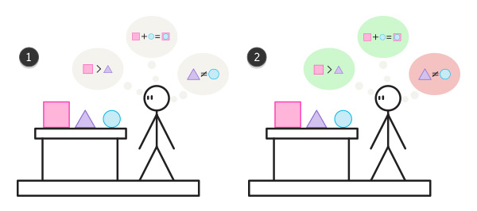](https://img.photoshop-master.ru/articles/art229/2.jpg)

1 - утверждение факта; 2 - формирование мнения. Обратите внимание, что сами по себе объекты не меняются - все происходит в голове у наблюдателя.

В этом смысле нет ничего неприкосновенного - обо всем, с чем мы взаимодействуем, мы можем судить. Так мы понимаем, принесет ли что-то нам пользу, поможет ли выжить. Суждение подобно антенне, которую мы постоянно двигаем, чтобы лучше *видеть*. В течение нашей жизни мы формируем определенные убеждения, основанные на фактах и мнениях, и так как все эти убеждения хранятся в одном месте у нас в голове, факты и мнения могут путаться между собой.

**Почему обидно, когда нас судят?**

Вы помните первый раз, когда вас похвалили за вашу работу? Какое это было волшебное чувство! А первый негатив в адрес своих работ? Быть может, это заставило вас перестать рисовать на какое-то время (или навсегда!). Без сомнения, мнения могут быть очень сильны, но откуда берется эта сила?

Ответ простой - мы ее источник. Бессознательное существо не волнуют мнения просто потому, что они не могут его волновать в принципе. Когда вы переживаете, вы впускаете что-то к себе в сознание. Когда вы выкладываете свою работу в Интернет, вы очень переживаете! Вы потратили на нее кучу времени, она безумно вам нравится, и вам хочется, чтобы она нравилась и другим, и потому вы впускаете их мнения в свое сознание, готовые получать от них позитив. Даже один негативный комментарий может перевесить весь позитив, потому что вы его не ждали!

Увы, вы не можете брать энергию позитивных комментариев и игнорировать негативные. Как я говорила, они проходят по одному и тому же каналу, и вы можете либо его открыть, либо закрыть. Вы, конечно, также можете сказать «Но это только ваша философия, мне не обязательно с ней соглашаться». Надеюсь то, о чем я буду говорить далее, расставит все по местам.

**Они знают лучше**

Мы часто обманываем себя. В рисовании это проявляется в виде опасного убеждения «**мнение становится фактом, как только его высказали**». Конечно, это не правда, но такое мышление открывает канал, позволяющий получить много энергии из каждого позитивного комментария. Они так много значат, потому что с каждым позитивным мнением рисунок становится - действительно становится - все красивее и красивее!

Немногие рисуют для себя, некоторые рисуют из-за денег, но большинство рисует ради похвалы. Это же так здорово, когда другим нравится твоя работа! К сожалению, чем приятнее похвала, тем тяжелее справляться с негативом. Положительное мнение возносит вас до небес на несколько минут, но негативное может испортить весь день и подорвать уверенность в себе.

Вот так мы подошли к важному выводу. **Чем меньше вы уверены в себе, тем больше вы склонны принимать мнения за факты.** Это потому, что человек с низкой самооценкой считает, что мнения других более значимы, чем его собственное. Вам нравится ваш рисунок, и тут приходит кто-то и говорит, что он некрасивый, и вы внезапно чувствуете себя ужасно - этот человек уничтожил вашу удовлетворенность работой всего лишь мнением, произнесенным вслух! А это волнение, когда вы выкладываете рисунок и не знаете, как к нему отнесутся другие? Это сродни голосованию, предметом которого является ценность рисунка!

[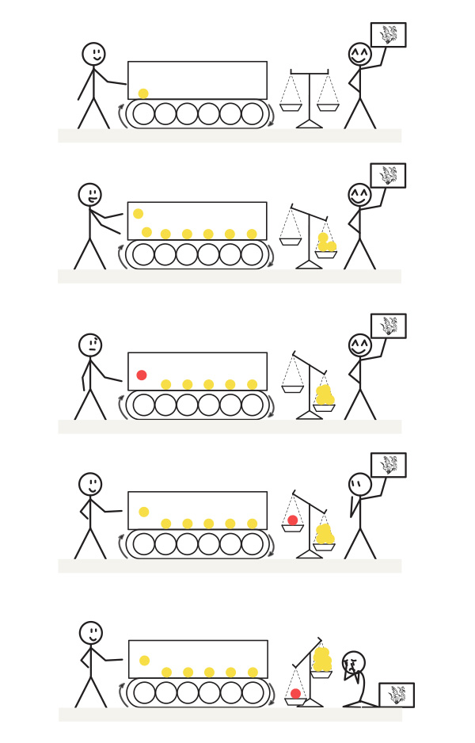](https://img.photoshop-master.ru/articles/art229/3.jpg)

Вы сами решаете, насколько весомо то или иное мнение

Мнения - это кирпичики, на которых строится ваша самооценка. Однако, эта конструкция не особо прочная. Если для ее постройки вы берете материалы у других, не забывайте, что вам могут принести полезную древесину, а могут и горящий факел. Когда вам кажется, что все вокруг правы, кроме вас самих, вы не можете выбирать материал самостоятельно, и будете брать то, что вам дают, ведь они знают лучше. Лишь один факел, который вам принесут вместо древесины, запросто может уничтожить все, что вы уже успели построить подчистую.

**Когда похвала превращается в наркотик**

«И что, мне теперь никого не слушать? Ведь именно похвала заставляет меня рисовать!». Этот подход тоже очень опасен. Когда вы рисуете для похвалы, ваша цель - не стать лучше, а лишь больше цениться. Конечно, эти две цели бесспорно могут дружить между собой, но, однако, существует риск, что вы пойдете по пути наименьшего сопротивления и станете копировать/срисовывать, рисовать только фан-арт, или остановитесь на одном, хорошо знакомом вам стиле. Потому что развитие - это путь проб и ошибок, а ошибки вы, человек, который питается похвалой, перенести не можете. Вы лучше нарисуете очередного пони для своих фанатов и будете наслаждаться приятными отзывами, нежели разместите что-то новое - может быть, демонстрирующее улучшенную технику - и получите вялую реакцию.

Да, похвала очень затягивает, и рисование только ради нее есть ни что иное, как зависимость. Представьте, что кто-то абсолютно вам незнакомый говорит что-то подобное:

*«Нет, правда, ты один из лучших…нет,****САМЫЙ****лучший художник из тех, что я когда-либо видел. У тебя такой уникальный стиль, не скучный, как у других. Не могу перестать любоваться твоими работами, ты вкладываешь в них столько усилий, и каждая из них говорит что-то о тебе. Не знаю, как объяснить, но, кажется, я вижу твой характер в этих работах. Не могу дождаться, когда увижу новые!»*

Что вы чувствуете? Адреналин, эйфорию, внезапный всплеск мотивации? Чувствуете себя более *живым*, чем пару секунд назад? Сердце бьется быстрее? Классное ощущение, правда? Чем оно лучше, тем более вероятно, что вы сделаете все, чтобы почувствовать это снова. Вот так работает психологическое пристрастие - похвала становится наркотиком для вашего мозга!

Существует много «наркотиков для мозга». Без них мы бы ничего не делали вовсе! Все действия, способствующие нашему выживанию приятны, и нам хочется их повторить, однако не все приятные действия хороши в этом смысле. Возможно, в некоторых случаях, рисование ради похвалы сделает из вас отличного художника. В конце концов, мы все с этого начинали! Однако, в определенный момент вы должны понять, что с вами происходит - вам нужно будет поставить новую цель, и забыть о том, что ваши почитатели ждут от вас.

Для подсевших на похвалу нет будущего. Они всегда будут жаждать внимания, позитивных комментариев, большего количества лайков и других знаков восхищения. И в то же время, лишь один отрицательный комментарий может испортить им настроение на весь день. Они будут защищаться от таких комментаторов, пытаясь убедить вас, что ваше мнение неверно - «это мой стиль, ты не в праве его судить!», «да что ты понимаешь, ты даже не умеешь рисовать!», «ага, *ты*-то знаешь, как выглядят драконы»…

[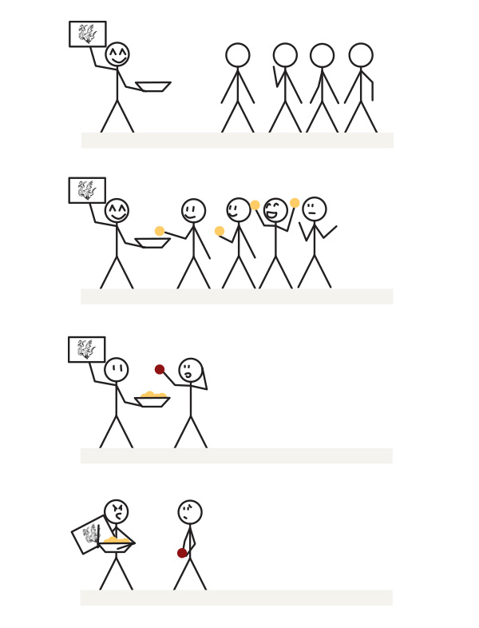](https://img.photoshop-master.ru/articles/art229/4.jpg)

Не надо так!

«Но если я не буду их слушать, зачем мне рисовать?». Чтобы развиваться, как художник. Чтобы найти работу, которую вы будете любить. Чтобы чувствовать удовлетворение от саморазвития. Чтобы иметь цель в жизни. Чтобы ценить свои работы, и не зависеть от мнения других. В конце концов, комментарии будут иметь ровно столько значения, сколько его придаете им вы. Это не значит, что вам стоит перестать слушать всех, кто говорит что-то о ваших работах. Слушайте их, и берите из этих слов то, что вам нужно, то, что поможет вам стать лучше. Вот так мы подошли к главной теме нашего разговора:

**Что является Критикой, а что нет?**

Существует множество формальных и неформальных определений критики, но давайте сформулируем еще одно, которое будет основываться на том, о чем мы с вами говорили. Критика - это мнение, основанное на логичных фактах. Также существуют мнения, похожие на критику, но на деле они основываются на очень нестабильных убеждениях. Когда вы решите завязать с зависимостью от похвал и использовать комментарии для своего развития, вам нужно будет научиться их различать.

За всем, что мы говорим, существует определенная база. Мы не роботы, у нас есть эмоции, что усложняет передачу информации, а истинный смысл неоднозначен. Чтобы понять, что нам говорят, нам нужно глубоко вдохнуть, и отодвинуть эмоции в сторону. Возможно, сделать это в разгар страстей окажется нереально, так что, если комментарий действительно задел вас, передохните, и вернитесь к нему позже. Это достаточно легко, если комментарий написан, но если речь о диалоге, необходимо будет расслабиться в тот же момент. Не пытайтесь защищаться, никто не сможет ранить вас словами, если вы этого не позволите.

**Мнение не так страшно, если его разобрать**

Вот, что нам нужно - копать, копать и еще раз копать, пока мы не поймем, где же корень того или иного мнения. Нам нужно добраться до факта, и понять, стоит ли он нашего внимания. Давайте взглянем на пример:

[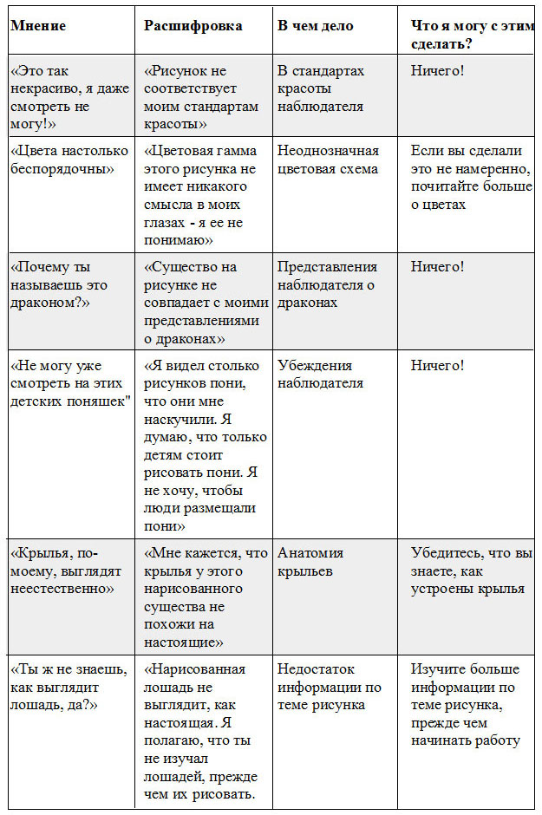](https://img.photoshop-master.ru/articles/art229/004.jpg)

Вкратце, каждое мнение, в графе «В чем дело» которого содержится слово «наблюдатель», можно выбросить. Раз уж дело в наблюдателе, что вы можете с этим поделать? Они же не платили вам, чтобы вы их визуально удовлетворяли или подтверждали их убеждения!

**Позитивная критика**

Критика - это не только негатив, хоть учиться и проще всего на негативном типе критики. Однако, позитивная критика может подтвердить некоторые вещи, в которых мы сомневались. В техническом смысле, они не так полезны, но они помогают нам подготовиться к негативу. Все мы люди - для большинства из нас избавиться от желания получать похвалу и цениться невозможно. Критика всегда будет немного ранить - но недолго. Вы переживете и чему-то научитесь!

Важно понимать, что вся сила суждения скрыта в нас самих. Сомневающийся в себе человек интерпретирует каждое мнение, как упрек, в то время, как для самонадеянного человека все будет хвалой. Обратите внимание, как воображаемая «вина» передается от наблюдателя (позитив) к художнику (негатив).

[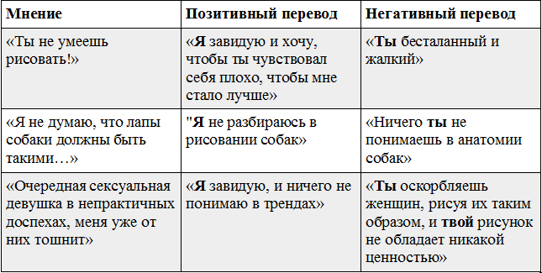](https://img.photoshop-master.ru/articles/art229/05.jpg)

**Мне нравится то, что ты рисуешь, но не нравятся твои рисунки**

Есть одна проблема с позитивными комментариями - рисунок не является чем-то абсолютно целостным и неизменным. Он состоит из темы, техники, материалов, стиля, жанра и многих других вещей, о которых вы даже не задумывались при его создании. Все эти аспекты могут подвернуться критике! Поэтому фан-арт зачастую столь популярен - даже если рисунки нарисованы не очень качественно, люди встречают тему, которая им по душе и рисунок им тоже нравится. Или, например, концепция сама по себе достаточно привлекательна, однако техника оставляет желать лучшего. В таком случае, комментарии будут примерно следующие:

* «Обожаю котят!»;
* «Всегда хотел увидеть [персонажа А] и [персонажа Б] вместе! Ты - мой бог»;
* «Это то, что я хотел, большое спасибо!»;
* «Ты гений! Я бы никогда о таком не подумал»;
* «Суперская идея!»
* [ссылка на любой случайный источник]

Это, однозначно, позитивные комментарии, так что с ними не так? Они ничего не говорят о рисовании! У вас может быть куча фанатов и тонны позитивных комментариев каждый день без капли критики в них. Это очень опасно для вашего развития - людям нравятся ваши рисунки, так значит вы хороший художник, верно?

Может быть, вас это устраивает, но это временно. Вас будут ценить, если ваши работы будут соответствовать чьим-то стандартам (любимые персонажи, ситуации и т. д.) и тут вы застрянете, потому что если бы вы нарисовали что-то другое, им, скорее всего, не понравилось бы вообще. А зачем что-то рисовать, если это не оценят?

[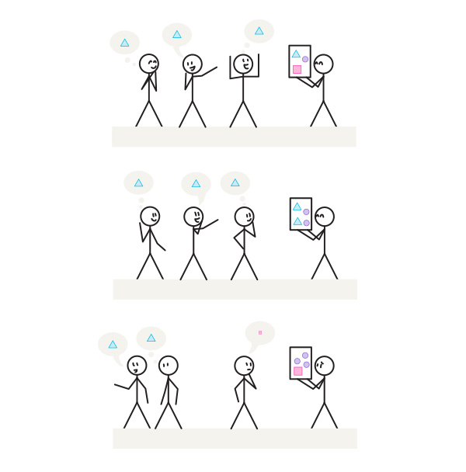](https://img.photoshop-master.ru/articles/art229/5.jpg)

Вы никогда не поймете, нравятся ли кому-то ваши рисунки, если они никогда не говорят о его аспектах

Остановившись на фан-арте, вы помещаете себя в клетку. Предположим, вы рисовали персонажей Короля Льва всю вашу жизнь, а теперь вы хотите нарисовать рыцаря, сражающегося с драконом. И тут люди либо внезапно замолкают, либо начинают замечать вещи, на которые они раньше не обращали внимания. Вы расстраиваетесь - почему они больше не восхищаются вашими классными идеями? Вы лишь изменили тему, но это все еще ваши рисунки, как и всегда! Почему им не нравится? Ответ прост: они им никогда не нравились. Им нравилась ваша интерпретация Короля Льва, а не ваши рисунки.

**Позитивная критика - тоже критика**

Мы склонны считать, что позитивные комментарии должны быть всегда, но есть и та критика, которую не очень-то приятно слышать. Однако, нет никакой разницы между хорошими и плохими комментариями - они все созданы суждением. Когда вы говорите «это только набросок, не судите его», а потом отвечаете «спасибо!» на каждый позитивный комментарий, вы жульничаете. Это как если бы вы сказали, что не хотите, чтобы к вам сегодня пришли в гости, и очень радовались бы тем, кто пришел. Причины этому всему этому достаточно запутанны!

Почему вы можете не хотеть позитивных комментариев? Потому, что когда вы ждете, чтобы комментарии как-то отразили ценность вашей работы, даже их недостаток - это определенный знак. Это что-то между «неплохо» и «не хорошо». Если обычно у вас куча приятных комментариев под каждым рисунком, и тут внезапно все молчат, за этим, должно быть, кроется причина - возможно, они не могут сказать ничего хорошего, вот и не говорят!

Когда вы говорите, «не нужно критики, пожалуйста», и из-за этого получаете только положительные комментарии, вы можете начать думать, что ваша работа безупречна. Это происходит на подсознательном уровне, так что вы не можете с этим бороться. Это потому, что недостаток негативных комментариев говорит нам о том, что о данной работе нельзя сказать ничего плохого. Это то, что кроется под «не судите» - «не говорите, что что-то не так». «Не нужно критики» может стать щитом против негатива в адрес ваших работ!

[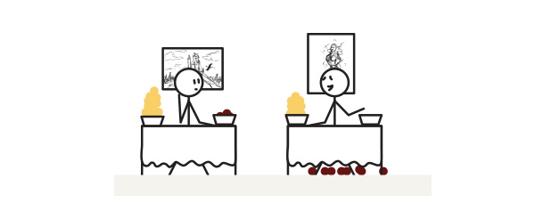](https://img.photoshop-master.ru/articles/art229/6.jpg)

То, что вы не получаете негатива в адрес своих работ вовсе не значит, что работа идеальна

Позиция исключительно позитивного суждения хорошо просматривается в ню-фотографии. «Горячая штучка!» - это хороший комментарий, но скажите «Она слишком толстая», и тут же получите комментарий в защиту. А почему первое мнение верное, а второе - нет? Они оба судят тело модели, а не фотографию. Между ними нет никакой разницы, а также нет никакой нужды отвечать «спасибо» ни на первый, ни на второй.

И еще кое-что: негативные комментарии часто умаляют, оправдывая это тем, что их авторы ничего не смыслят в искусстве. Однако, интересная штука получается - для положительных отзывов никаких особых знаний не нужно! И как это так выходит? Теперь уж вы должны знать ответ.

**Как принимать критику**

Вам не всегда будет понятно, что наблюдатель пытается вам сказать, но если вы - обладатель низкой самооценки, то вы склонны решить, что он пытается вас обидеть. Вы можете расстраиваться после каждого негативного комментария, так как для вас это лишнее подтверждение того, что вы плохой художник. Повторюсь - комментатор попросту не способен обидеть вас. Все зависит только от вас самих. Когда вы думаете подобным образом «скажи мне, что рисунок хороший, чтобы я чувствовал себя хорошо», это также сработает с «если ты скажешь мне, что рисунок плох, мне будет плохо».

**Критика - это не атака**

Вам необходимо проанализировать комментарий без негативного фильтра. Может, они и пытаются вас обидеть, но зачем им это позволять? Вместо этого вы можете применить позитивный фильтр, и вытянуть пользу из всего, что вам говорят.

[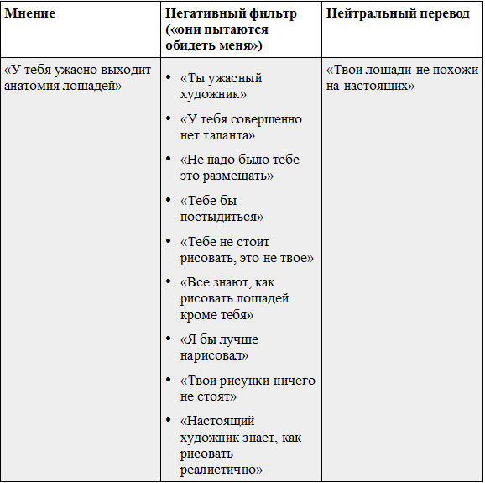](https://img.photoshop-master.ru/articles/art229/006.jpg)

Когда вы используете негативный фильтр, вы можете подумать то, что комментатор не имел ввиду. «Возьми да сам нарисуй получше, раз ты такой умный!» - это защитная реакция на воображаемое «Я бы нарисовал лучше». Но человек ведь этого не говорил!

Защитная реакция на комментарий - это явный признак того, что вы восприняли его, как атаку. Сразу же вам хочется сказать «нет, все не так, ты не прав, потому что…». Популярный ответ на комментарий «У тебя ужасно выходит анатомия лошадей» примерно такой «это мультяшный стиль, она должна так выглядеть!». Но, как вы видите выше, факт, скрытый в комментарии был «твои лошади не похожи на настоящих». Да, не похожи, вы это знаете. Они мультяшные, ведь так? И ваш диалог, объективно говоря, выглядит примерно так:

*- Твои лошади нарисованы не в реалистичном стиле.*

*- Ты не прав! Они нарисованы в мультяшном стиле!*

Так если вы оба говорите одно и то же, откуда берется ваша злость? Это потому, что вы слышите нечто большее, чем просто факт. Вы слышите «настоящий художник знает, как рисовать реалистично». Комментатор этого не говорил, но из-за ваших комплексов, вы непременно это вообразили. В глубине души вам, возможно, стыдно, что вы не умеете рисовать реалистично (вы считаете, что это высшая форма искусства, и чувствуете себя неполноценным из-за недостатка способностей), и когда кто-то это замечает, вы ощущаете угрозу. Это как если бы кто-нибудь раскрыл все ваши тайные страхи - и вам необходимо защищаться, дабы сохранить свою честь!

Помните - критика касается ценности работ, а не *вашей* личной ценности. Даже если вам сказали «ты не умеешь рисовать», это не значит, что вы должны ощущать дискомфорт. Вы можете либо не согласиться («Я умею рисовать, не пойму, о чем это они»), либо согласиться («Мда уж, мои рисунки отвратительны»). В обоих случаях сюда не подключаются эмоции. **Эмоции появляются, когда вас задевают за живое.** Если вы правда очень-очень сильно хотите стать хорошим художником, вы можете отрицать тот факт, что пока вы таковым не являетесь. Вы пытаетесь притвориться, что умеете рисовать, находите фанатов, которые будут любить вас несмотря ни на что, и тут кто-то утверждает факт…на деле они разрушают иллюзии! **Говоря, что вы не умеете рисовать, они делают это правдой.** Неудивительно, что вас это злит!

[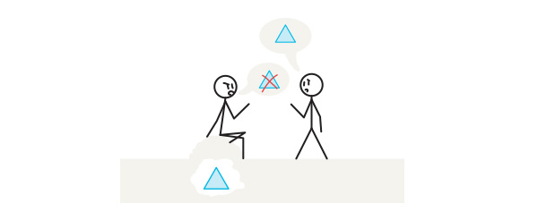](https://img.photoshop-master.ru/articles/art229/7.jpg)

Не важно, сказали они это или нет - это все равно так!

Запомните одну вещь: когда ваши рисунки не очень хороши, это не значит, что вы сами нехороши. Вам не нужно скрывать недостатки своих рисунков, чтобы создать лучший образ себя. Вы не умеете рисовать лошадей? Это факт, а не оскорбление. Примите это, и поверьте, тут нечего стыдиться. Будьте честны с самим собой и остальными, и тогда их комментарии, какими бы грубыми они не были, перестанут вас жалить. «Ты ужасно рисуешь!» - «Ну да, и что?».

**Если это атака, Это Не Критика**

Конечно, время от времени человек, вас в принципе не переваривающий может забрести на вашу страничку, и сказать что-то вроде «мой двухлетний племянник рисует лучше тебя». Если они скажут что-то вроде этого, вы можете просто это принять без лишних эмоций (ну что ж вам поделать с его гениальным племянником..?). Иногда может быть необходимо копнуть глубже, чтобы обнаружить скрытое «Я хочу, чтоб ты почувствовал себя неполноценным».

Такие люди бессильны, если человек уверен в себе. Их единственная сила заключается в том, чтобы задеть вас за живое, и позволить *вам самим* огорчить себя тысячей скрытых, обидных смыслов. «И ты называешь это драконом?» будет обидным только для человека, который не уверен в реалистичности своих драконов, но хочет, чтобы они все-таки выглядели хорошо. Уверенный человек, который не играет в эти игры, ответит просто «да».

[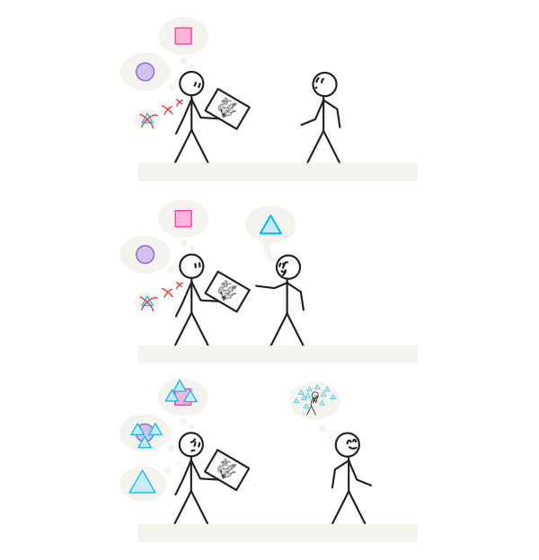](https://img.photoshop-master.ru/articles/art229/8.jpg)

Человек с низкой самооценкой станет искать поддержки у других, нежели примет свои недостатки. Те недостатки, которые человек не может принять, зарытые где-то глубоко внутри, могут ранить очень больно, если вдруг кто-то скажет о них вслух.

Ненавистники и тролли получают свою энергию, представляя, как вы злитесь и переживаете. Не позволяйте им, не пытайтесь что-то им объяснять, не лезьте в эту драку. Посмотрите на комментарий, найдите факт, и еще раз спросите себя: «что я могу с этим сделать? И *хочу* ли я вообще?»

[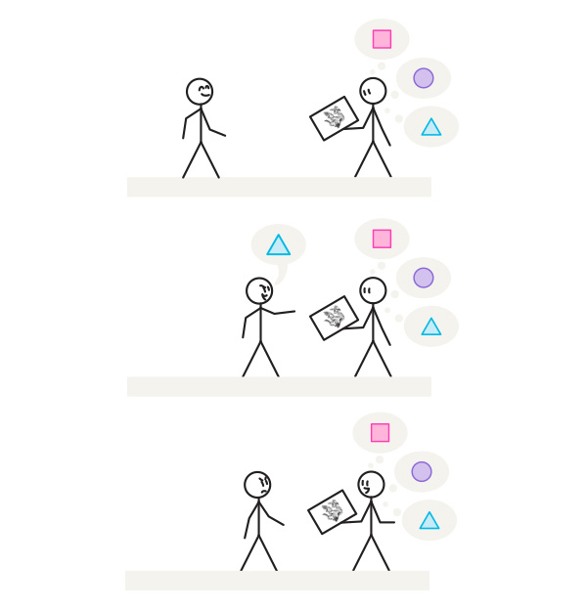](https://img.photoshop-master.ru/articles/art229/9.jpg)

Когда вы сможете принять свой рисунок со всеми его плюсами и минусами, вам не будет некомфортно говорить о нем.

**Прислушивайтесь**

Разве не было бы лучше никого не слушать, и делать то, что хотите? Вообще-то да, но только если вы рисуете для себя, и вам без разницы, что там говорят, однако, в данном случае, вы так и делаете! В других случаях это будет выглядеть примерно так «БЛАБЛАБЛА я тебя не слышу! [потому что ты не говоришь мне то, что я хочу услышать]».

Люди говорят про каждого ребенка, что он красив, дабы матери было приятно, следовательно, мать не объективна, когда речь заходит о красоте ребенка. Вы, как творец, определенно испытываете эмоциональную близость по отношению к своим работам. После завершения очередной работы вы ощущаете эйфорию, и хотите поскорей выложить ее в Интернет, чтобы пользователи подтвердили, как она великолепна. А когда они этого не делают, ваша эйфория умирает. Вы не можете поверить, что они не замечают всего, что вы делаете! Но проходят дни, и ваша близость с работой постепенно растворяется. Спустя недели вы, наконец, сможете взглянуть на нее глазами других, и, быть может, вам даже будет стыдно, что вы ее выложили.

Эмоциональный подход отключает вашу логику. Внезапно люди, высказывающие свои мнения, становятся угрозой вашему творению, вашему дитя. Если вы увидели бы похожую работу, критика в ее адрес не заставила бы вас почувствовать ровным счетом ничего. Следовательно, дело не в работе - дело в вас! Пусть это будут комментарии в адрес любой другой вашей работы - все одно. Меняется только ваше к этому отношение. Не затыкайте комментаторов только потому, что в данный момент вы *считаете*, что они не правы - вы до безумия влюблены в свою работу и не способны мыслить трезво!

Даже когда вы осознанно пытаетесь посмотреть на работу другими глазами, вы можете никогда не увидеть недостатков, пока кто-то на них не укажет. Позвольте им это делать - представьте, что они могут оказаться правы. Прислушайтесь к тому, что они говорят, и постарайтесь поверить в это хотя бы на минуту, **как бы вам ни хотелось, чтобы это было неправдой**. Вы можете обманывать себя, но остальные не будут так снисходительны к вашим ошибкам. Не злитесь на них из-за этого - только они могут помочь вам, когда вы не можете судить трезво.

[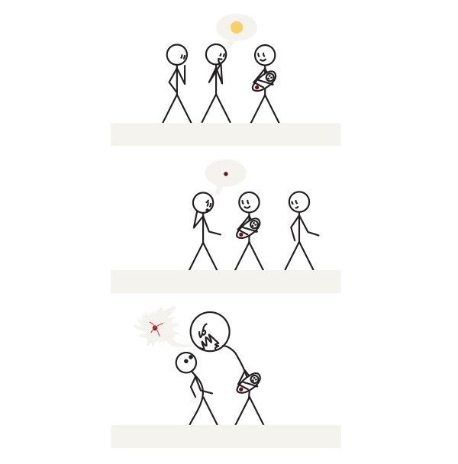](https://img.photoshop-master.ru/articles/art229/10.jpg)

Если вы не видите недостатков в своей новой работе, это не значит, что их нет - хоть вы и не можете разглядеть их сейчас, другие легко могут это сделать

**Мнение других Не угрожает вашему мнению**

Верите вы или нет, но это факт. У нас есть право иметь свое мнение - это значит, ни больше, ни меньше, что **у нас есть право думать то, что мы хотим**. Существует два аспекта этого вопроса:

* Никто не может говорить вам, что думать
* Вы не можете никому говорить, что думать

Когда вы меняете свое мнение, услышав мнение кого-то еще - это вы передумали, а не тот другой человек. Не важно, сколько мнений вы услышите - они не имеют к вам никакого отношения. Вы можете, если хотите, разобраться в них, и найти несколько полезных фактов, дабы освежить свои взгляды, но вы не обязаны.

Когда вы слышите, как кто-то высказывает свое мнение, этот кто-то говорит не о вас. Давайте предположим, что вам нравится рисовать драконов с волчьими лапами. И когда вы читаете форум художников, сталкиваетесь с таким мнением:

*«Некоторые люди совершенно игнорируют основные правила анатомии. У драконов есть чешуя, и они откладывают яйца - они рептилии! А я вчера видел дракона с лапами, как у собаки, смех да и только»*

И тут вы задумываетесь о своих драконах, и какими смешными они могут показаться другим. Это не критика в адрес ваших работ, но вы все равно ее видите. Если вы, однако, считаете, что на то, что у ваших драконов такие лапы есть хорошая причина, вам стоит улыбнуться и идти дальше. Но если вы сомневаетесь, скорее всего, вы попытаетесь использовать это неодобрительное мнение, чтобы утвердить свое. Но ведь это никогда не «вина» человека, который сказал мнение вслух!

[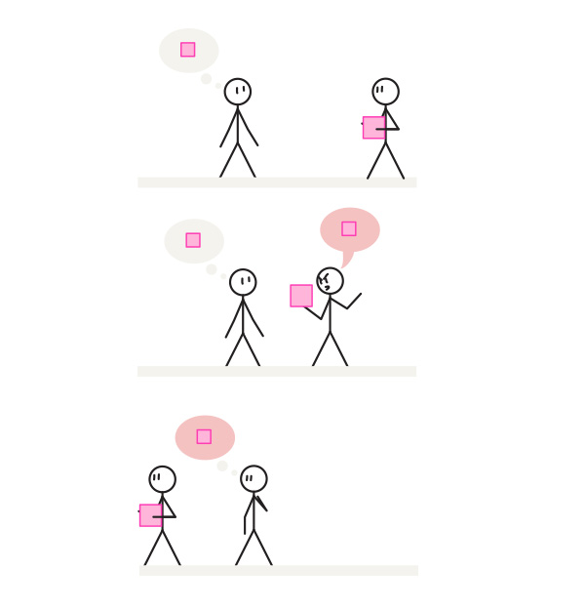](https://img.photoshop-master.ru/articles/art229/11.jpg)

Люди с низкой самооценкой склонны принимать мнение других за свое собственное

**Эмоции в сторону**

Даже если вы в целом уверенный в себе человек, нельзя знать наверняка, когда кто-нибудь заденет вас за живое. Если вы хотите использовать критику, чтобы стать лучшим художником, вам необходимо эмоционально отделиться от своей работы. Попытайтесь забыть, что вы ее создатель. Лучше всего эта стратегия работает, если объединить ее с другой - «дружелюбный комментатор».

Когда вы слышите критику в адрес своих работ, представьте, что бы вы почувствовали, если бы комментатор был близким вам человеком. Кем-то, кто ни за что не хотел бы вас обидеть. А теперь представьте, что вы не являетесь автором работы, что вы оба - вы и комментатор - обсуждаете какую-то случайную картину в галерее. Благодаря этому вы выключите негативный фильтр («они бы никогда этого не сказали!») и немного дистанционизируетесь. Искать ошибки в чужой работе намного проще!

[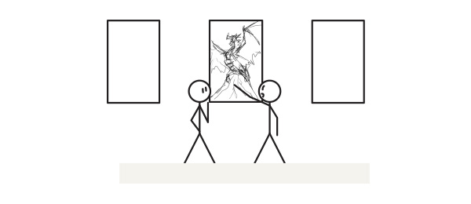](https://img.photoshop-master.ru/articles/art229/12.jpg)

Отдалитесь от работы, чтобы судить ее более объективно

**Критика и работа с клиентом**

Все советы, что вы прочли выше, относятся к рисованию в качестве хобби. А что если вы рисуете на заказ?

Время забыть об эмоциях целиком и полностью. Ваши личные предпочтения не играют здесь никакой роли - это не вам должна нравиться работа. Если клиент говорит «ноги слишком длинные», хотя вы знаете, что это не так - сделайте их короче. Возможно, вы не будете удовлетворены результатом, но на этот раз вы рисуете, чтобы заработать, а не ради морального удовлетворения.

Вы можете игнорировать критику других в адрес своих хобби-рисунков, так как вы не обязаны их удовлетворять. Вы можете рисовать некрасивые и нереалистичные вещи, а они могут высказывать свое недовольство. Однако, отношения между вами и вашим клиентом совершенно иное - ваша задача создать рисунок, который будет соответствовать требованиям заказчика. **Их критика - это не предложение, это приказ.**

**Как критиковать?**

Пока что мы говорили только о том, как принимать критику. Теперь давайте задумаемся о том, как правильно сформулировать наше мнение, чтобы помочь другим.

Когда мы заходим на виртуальную галерею, у нас возникает впечатление, что все это создано для нас, ведь мы зашли сюда, чтобы получить визуальное удовлетворение, и мы хотим получить то, ради чего мы, собственно, здесь. И когда среди прекрасных рисунков вы вдруг сталкиваетесь с чем-то, что не удовлетворяет вашим стандартам, вам хочется сказать «что за…?». И уж если вам так показалось, вы даже, может быть, найдете время, чтобы обязательно донести до автора свои эмоции.

Этот процесс ведет к высокомерной критике, где комментатор считает, что обладает правом быть удовлетворенным вашими рисунками. «Нет серьезно, это должен быть волк? Разберись уже в анатомии, дружок». Конечно, это мнение содержит в себе совет («анатомия данного существа не соответствует стандартом волчьей анатомии - изучи ее получше»), но его не ждали. Это тон клиента, а не гостя вашей галереи! Тон этот возникает из-за ложного предположения, что комментатор так или иначе лучше вас, ибо без них у вас бы не было причины рисовать, и вы обязаны им подчиняться.

[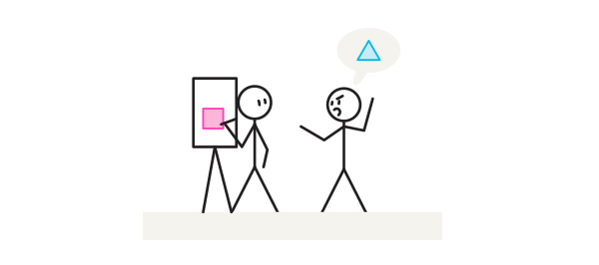](https://img.photoshop-master.ru/articles/art229/13.jpg)

С чего бы вы стали злиться на незнакомца просто за то, что его работы не соответствуют вашим требованиям?

Не надо так. Два правила комментирования очень просты:

* Есть что сказать хорошего? Скажите!
* Не можете сказать ничего хорошего? Не говорите ничего!

Для этого правила есть исключение. Если вам небезразличен творческий путь этого художника, возможно, имеет смысл быть более участливым. Иногда это кто-то близкий, иногда вы можете захотеть стать частью становления великого художника, который нуждается в помощи, чтобы перейти на следующий уровень. В любом случае, вы должны желать им всего самого наилучшего - критику, порожденную презрением, даже если не на пустом месте, вряд ли примут положительно (если художник вас не волнует, почему его должно волновать, что вы думаете?).

Вот простой рецепт правильной критики, которую легко переварить:

1. **«Это привлекло мое внимание»** - начните с положительных моментов. Что вам нравится в рисунке? Чем вы восхищаетесь? Может, вы чему-то даже завидуете, или может, вы были поражены каким-то особенным эффектом?
2. **«Есть тут и ложка дегтя»** - «если ты не возражаешь, я бы посоветовал…». Расскажите о вещах, которые кажутся вам неправильными. Постарайтесь объяснить, в чем причина и предложить решение. Будьте дружелюбны - это совет, а не урок.
3. **«Повторюсь - ты крут!»** - завершите на позитивной ноте, дабы напомнить художнику, что вы поддерживаете его. Даже если у вас были проблемы при написании первой позитивной части комментария, постарайтесь в этой части написать что-нибудь ободряющее («Ты большой молодец, что развиваешься»).

Основывайтесь на фактах. Эмоции хороши, когда вы хвалите кого-то, но когда вы хотите помочь, они могут все испортить. Чтобы смягчить свой тон, вы можете использовать выражения, вроде «Я считаю», «как мне кажется», «на твоем месте», «может, я ошибаюсь, но», «на мой взгляд», «я не уверен» и так далее. Подчеркните, что это не приказ, а дружеский совет.

Назовите определенные навыки, которые автор применил при создании работы, и дайте им оценку. «Вижу, что ты много практиковался в штриховке», «перспектива на твоей работе выглядит немного неубедительно». Это должно помочь понять автору, в каком направлении двигаться. Такие комментарии могут жалить, ибо они достаточно прямые, но для развития они намного лучше, чем «мне не нравится [часть объекта], выглядит странно».

Если человек сам попросил вас покритиковать его работу, возможно, излишне дружелюбный тон не понадобится - автор заранее будет знать о ваших намерениях, и не примет вашу прямоту за надменность. Во всех остальных случаях старайтесь сохранять дружелюбный тон, особенно во второй, негативной части критики. Не важно, насколько полезен комментарий - любовь к своей работе превращает выслушивание критики в достаточно неприятный процесс.

**Заключение**

Мы судим, и нас судят. Чем больше мы уверены в себе, тем проще отличить полезную критику от попытки обидеть, и тем менее мы склонны обманывать себя. Чтобы стать хорошим художником, вам необходимо научиться множеству вещей, которые не были столь очевидны сначала, и быть открытым - именно такая вещь.

Мнения других не должны обижать вас. Вы можете извлекать из них урок, но вы не обязаны. И уж тем более не позволяйте им влиять на ваше настроение! Никто не обязан любить ваши работы, и если вам об этом говорят, не ведите себя так, будто этот человек нарушил условия какого-то контракта. В этой статье я объяснила множество аспектов критики, но главным уроком для вас должно стать следующее - не относитесь к комментатору, как к врагу. Просто скажите «спасибо за ваше мнение, оно очень важно для меня». Если они хотели помочь, это их успокоит, ну а если они хотели обидеть вас, это их заткнет.

И помните: вы имеете полное право рисовать некрасиво, нереалистично, грязно, имеете право не удовлетворять стандартам других людей. В то же время, они имеют право сказать вам, что им это не нравится. Но это ни в коем случае не значит, что вам нужно меняться, чтобы удовлетворить их! Повторюсь, если вы не хотите пользоваться данным вам советом, просто скажите «спасибо» и забудьте об этом. Искусство - это свобода, а не давление. И если вы хотите стать лучше, единственный человек, который может вас заставить - это *вы* сами. Удачи!